**第七章 互感与理想变压器**

* 单元作业七

1、（20分）

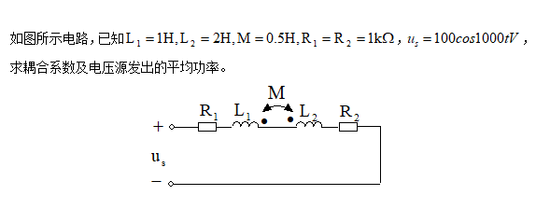

答：耦合系数 ……5分,

因为L1和L2为反向串联

所以 ，

 ……5分

  ……5分

 ……5分

2、（20分）

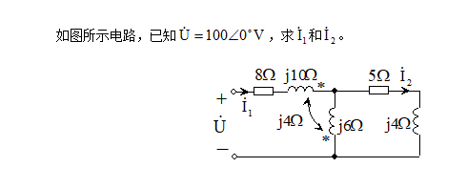

答：等效电路如图所示

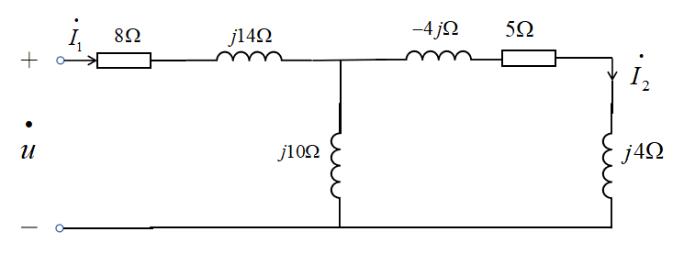……5分

由网孔法得：

 ……10分

解得：……5分（）

3、（20分）

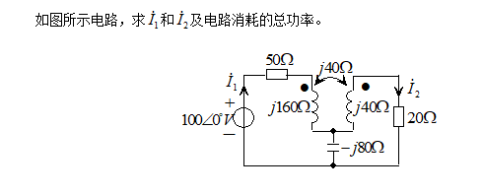

答： $等效电路$ 为

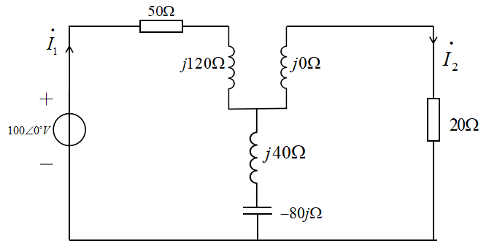……5分

由网孔法得：

……5分

解得：……5分

电源消耗总功率：……5分

4、（20分）

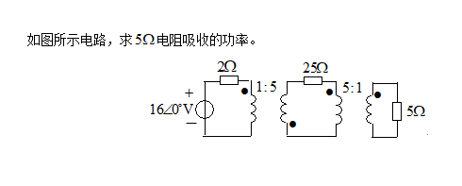

答：由等效关系得5电阻的等效电阻为

25电阻的等效电阻为 ……5分

等效电路如图所示

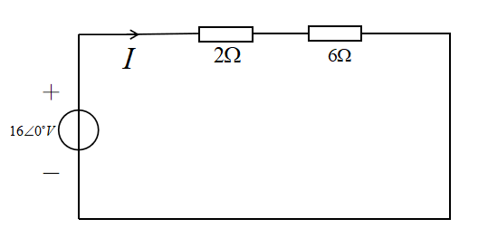……5分

 ……5分

5电阻的吸收功率为： ……5分

5、（20分）

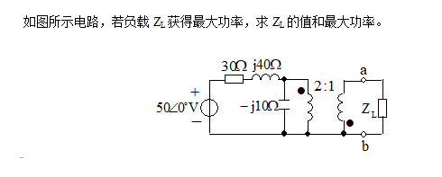

电压源短路时，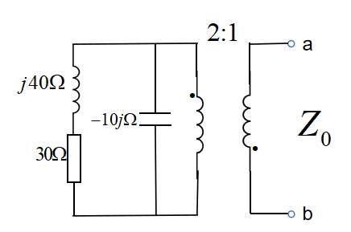

等效电阻为：……5分

断路时，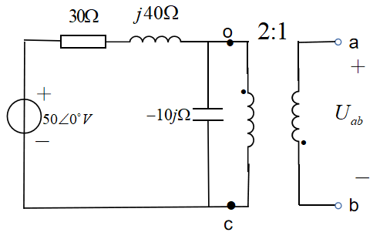

等效电压为：

……5分

当时，……10分